補救教學工作日誌輸入流程
一、請於投保期間送出工作日誌
Step1：請使用自己的學號登入校務行政系統，點「共用行政管理系統 助理系統
助理 (助理)查詢職務資料」。
Step2：若有多筆擔任助理資料，找到 職務名稱為工讀生/勞僱型/月保/時薪(一般計畫) 且 聘僱期間與公告之加保月份符合 的項目日誌」。
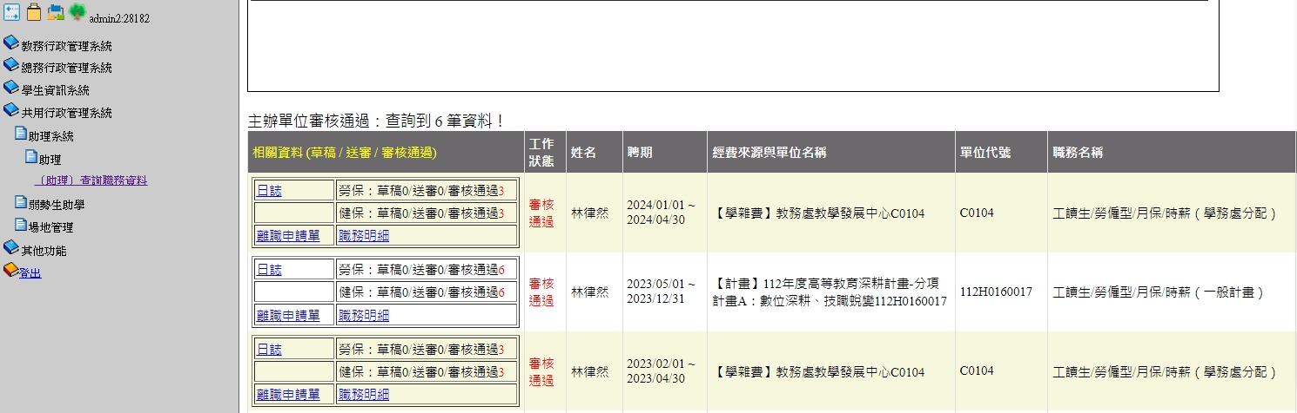
Step3：於【新增】處依工作時間逐筆輸入工作日誌，新增的資料會出現在下方。
**自身有課程時，請勿執行補救教學，以免查核時不符規定。
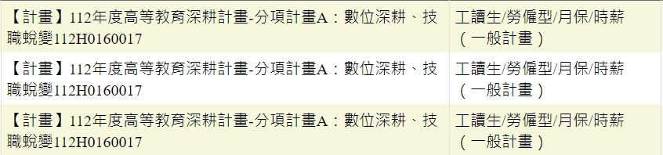
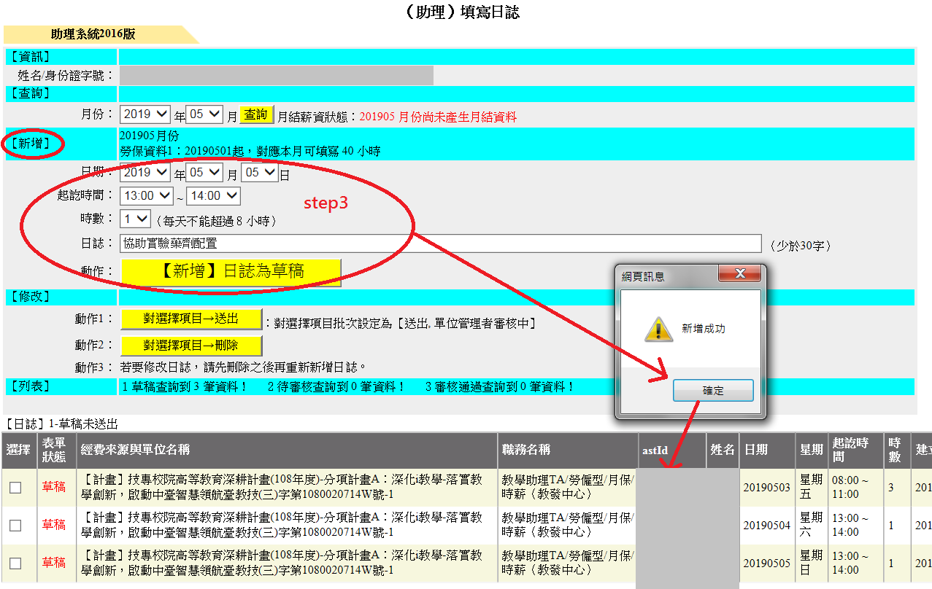

重點說明
此為加保勞保級距參考時數，小老師填寫工作日誌時數，應以本中心經審查通過公告之時數為準。

Step4：【查詢】選擇月份，當月的每筆工作日誌會出現在下方，全部勾選後點選送出。
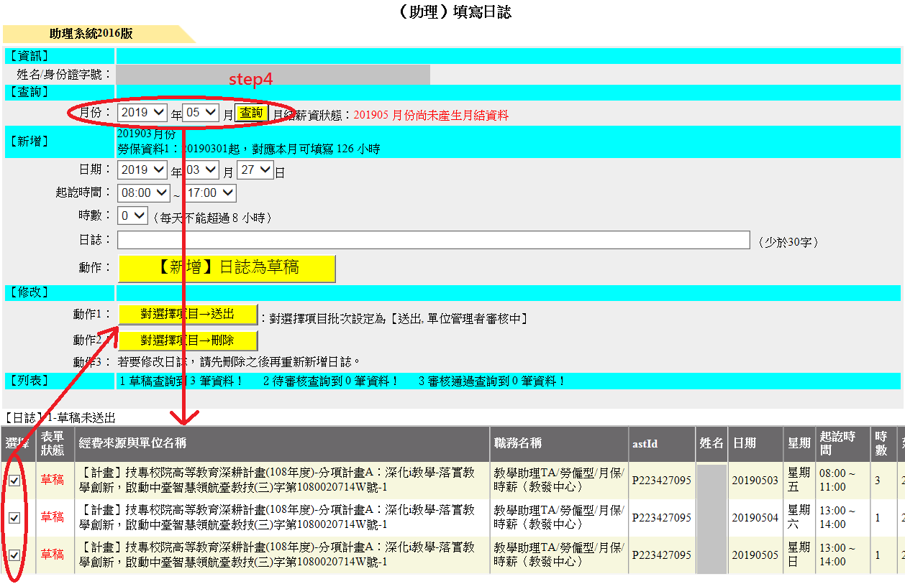

二、教發中心將進行工作日誌審查。
當工作日誌通過審查，小老師再次上網查詢，表單狀態會顯示為通過。
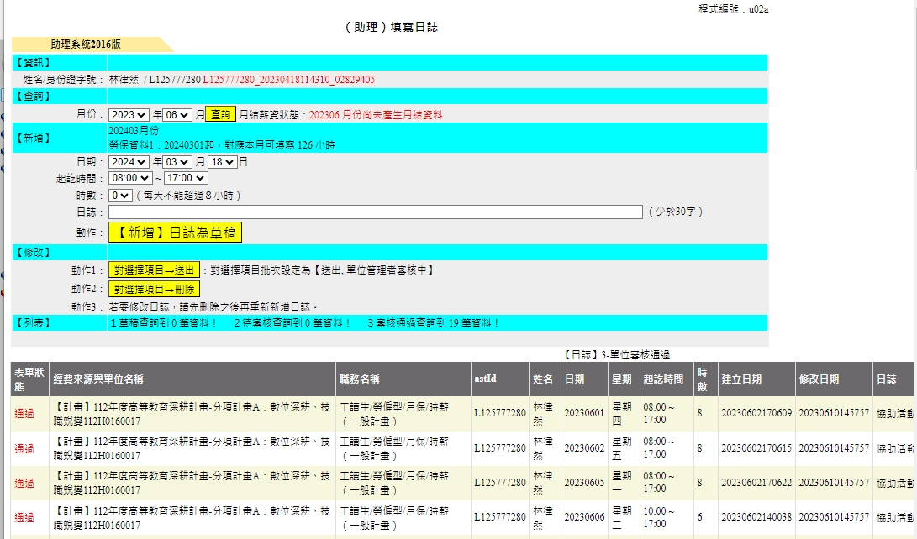

三、請於投保截止前一周，至教發中心簽署日誌考核表，完成工讀金申請。

